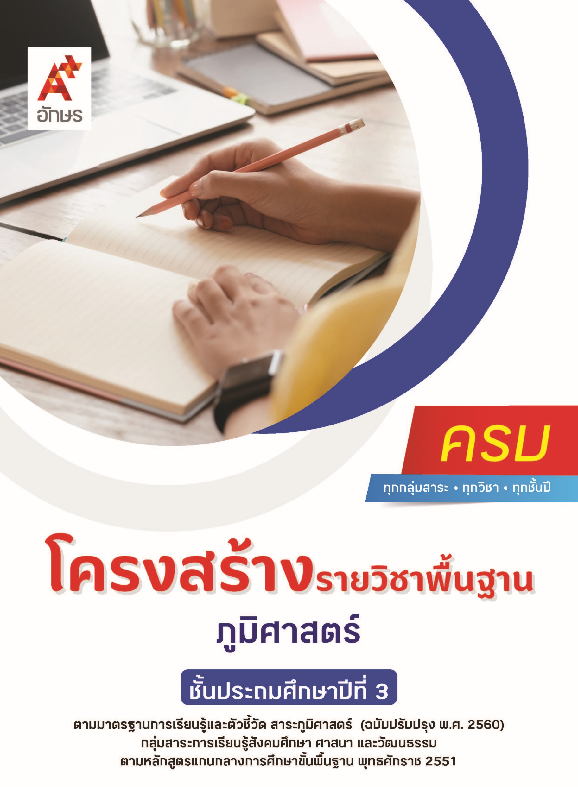

คำอธิบายรายวิชา
ภูมิศาสตร์
รายวิชาพื้นฐาน กลุ่มสาระการเรียนรู้สังคมศึกษา ศาสนา และวัฒนธรรม
ชั้นประถมศึกษาปีที่ 3 เวลา 20 ชั่วโมง/ปี
ศึกษาการสำรวจข้อมูลทางภูมิศาสตร์ในโรงเรียนและชุมชนโดยใช้แผนผัง แผนที่ และรูปถ่าย เพื่อแสดงความสัมพันธ์ของตำแหน่ง ระยะ ทิศทาง วาดแผนผังเพื่อแสดงตำแหน่งที่ตั้งของสถานที่สำคัญในบริเวณโรงเรียนและชุมชน การใช้ประโยชน์จากสิ่งแวดล้อมและทรัพยากรในการสนองความต้องการพื้นฐานของมนุษย์และการประกอบอาชีพ สาเหตุที่ทำให้เกิดมลพิษโดยมนุษย์ ความแตกต่างของลักษณะเมืองและชนบท ความสัมพันธ์ระหว่างลักษณะทางกายภาพกับการดำเนินชีวิตของคนในชุมชน ผลกระทบของการเปลี่ยนแปลงสิ่งแวดล้อมที่มีต่อชุมชน และมีส่วนร่วมการจัดการสิ่งแวดล้อมในชุมชน
โดยใช้การจัดการเรียนรู้เชิงรุก (Active Learning) บนพื้นฐานการเรียนรู้ด้วยกระบวนการทางภูมิศาสตร์ด้วยการการตั้งคำถามเชิงภูมิศาสตร์ แสวงหาความรู้จากการสืบค้นและรวบรวมข้อมูล ด้วยเครื่องมือและเทคโนโลยีทางภูมิศาสตร์เพื่อการเรียนรู้และนำเสนอข้อมูลได้อย่างเหมาะสม
เพื่อให้เกิดความรู้และประสบการณ์ มีทักษะในศตวรรษที่ 21 ด้านการคิด การทำงานเป็นทีม มีทักษะทางภูมิศาสตร์ ด้านการคิดเชิงพื้นมี่ การคิดเชิงระบบ มีคุณธรรม จริยธรรม คุณลักษณะอันพึงประสงค์ และสมรรถนะสำคัญของผู้เรียน เพื่อการดำเนินชีวิตของตนเองในสังคม และสามารถปฏิบัติตนโดยคำนึงถึงผลต่อการพัฒนาตนเอง สังคม และสิ่งแวดล้อม
ตัวชี้วัด
มาตรฐาน | ตัวชี้วัดระหว่างทาง | ตัวชี้วัดปลายทาง
มฐ. ส 5.1 | ป.3/1 | ป.3/2
มฐ. ส 5.1 | ป.3/1, ป.3/2, ป.3/3, ป.3/4, ป.3/5 | ป.3/6
 | 6 ตัวชี้วัด | 2 ตัวชี้วัด
รวม 8 ตัวชี้วัด

โครงสร้างรายวิชาพื้นฐาน ภูมิศาสตร์ ป.3


เวลา 20 ชั่วโมง
ชื่อหน่วย  การเรียนรู้ | มาตรฐาน  การเรียนรู้/ตัวชี้วัด | สมรรถนะสำคัญ  ของผู้เรียน | สาระสำคัญ | เวลา (ชั่วโมง)
หน่วย  การเรียนรู้ที่ 1  การใช้แผนผัง แผนที่ และ  รูปถ่าย | ตัวชี้วัดระหว่างทาง  มฐ. ส 5.1 ป.3/1  สำรวจข้อมูลทางภูมิศาสตร์ในโรงเรียนและชุมชนโดยใช้แผนผัง แผนที่ และรูปถ่าย  เพื่อแสดงความสัมพันธ์ของตำแหน่ง ระยะ ทิศทาง  ตัวชี้วัดปลายทาง  มฐ. ส 5.1 ป.1/2  วาดแผนผังเพื่อแสดง  ตำแหน่งที่ตั้งของสถานที่สำคัญในบริเวณโรงเรียนและชุมชน | 1) สมรรถนะที่ 1ความสามารถในการสื่อสาร  2) สมรรถนะที่ 4 ความสามารถในการใช้ทักษะชีวิต  3) สมรรถนะที่ 5 ความสามารถในการใช้เทคโนโลยี | แผนผัง แผนที่ และรูปถ่าย เป็นเครื่องมือในการแสดงตำแหน่งที่ตั้งของสถานที่สำคัญในบริเวณโรงเรียนและชุมชน | 6
หน่วย  การเรียนรู้ที่ 2  ชุมชนของเรา | ตัวชี้วัดระหว่างทาง  มฐ. ส 5.2 ป.3/1  เปรียบเทียบการเปลี่ยนแปลงสิ่งแวดล้อมของชุมชนในอดีต  กับปัจจุบัน  มฐ. ส 5.2 ป.3/2  อธิบายการใช้ประโยชน์จากสิ่งแวดล้อมและ  ทรัพยากรธรรมชาติ  ในการสนองความต้องการพื้นฐานของมนุษย์ และการประกอบอาชีพ  มฐ. ส 5.2 ป.3/3  อธิบายสาเหตุที่ทำให้เกิด  มลพิษโดยมนุษย์  มฐ. ส 5.2 ป.3/4  อธิบายความแตกต่างของ  ลักษณะเมืองและชนบท  มฐ. ส 5.2 ป.3/5  อธิบายความสัมพันธ์ของ  ลักษณะทางกายภาพกับ  การดำเนินชีวิตของคนใน  ชุมชน | 1) สมรรถนะที่ 1ความสามารถในการสื่อสาร  2) สมรรถนะที่ 2ความสามารถในการคิด  3) สมรรถนะที่ 4 ความสามารถในการใช้ทักษะชีวิต | ปัจจุบันสิ่งแวดล้อมในชุมชนมีการเปลี่ยนแปลงไปจากอดีตมนุษย์มีความจำเป็นต้องใช้ประโยชน์จากสิ่งแวดล้อมและทรัพยากรธรรมชาติในการตอบสนองความต้องการพื้นฐานและการประกอบอาชีพ เมืองและชนบทจึงเป็นชุมชนที่มีความแตก ต่างกันทั้งกายภาพและ  วิถีชีวิต ภูมิประเทศ  ภูมิอากาศและทรัพยากรธรรมชาติส่งผลต่อการดำเนินชีวิตของคนในชุมชน | 10
หน่วย  การเรียนรู้ที่ 3  สิ่งแวดล้อม  ในชุมชน | ตัวชี้วัดระหว่างทาง  มฐ. ส 5.2 ป.3/3  อธิบายสาเหตุที่ทำให้เกิด  มลพิษโดยมนุษย์  ตัวชี้วัดปลายทาง  มฐ. ส 5.2 ป.3/6  มีส่วนร่วมในการจัดการสิ่งแวดล้อมในชุมชน | 1) สมรรถนะที่ 1ความสามารถในการสื่อสาร  2) สมรรถนะที่ 2ความสามารถในการคิด  3) สมรรถนะที่ 3ความสามารถในการแก้ปัญหา  4) สมรรถนะที่ 4 ความสามารถในการใช้ทักษะชีวิต | มลพิษเกิดจากการกระทำของมนุษย์ ทุกคนจึงควรมีส่วนร่วมในการจัดการสิ่งแวดล้อมในชุมชน | 4

